****Primera Parte

Responder las siguientes preguntas:

1. ¿A qué se denomina **JOIN** en una base de datos y para qué se utiliza?
   1. Se utiliza para obtener datos de varias tablas relacionadas entre sí. Consiste en combinar datos de una tabla con datos de la otra tabla, a partir de una o varias condiciones en común.
2. Explicar dos tipos de **JOIN**.
   1. Inner Join se utiliza para traer los datos relacionados de dos o más tablas.
   2. Left Join se utiliza para traer los datos de la tabla izquierda más los relacionados de la tabla derecha.
3. ¿Para qué se utiliza el **GROUP BY**?
   1. Agrupa los resultados según las columnas indicadas.
   2. Genera un solo registro por cada grupo de filas que compartan las columnas indicadas.
   3. Reduce la cantidad de filas de la consulta.
   4. Se suele utilizar en conjunto con funciones de agregación, para obtener datos resumidos y agrupados por las columnas que se necesiten.
4. ¿Para qué se utiliza el **HAVING**?
   1. La cláusula HAVING se utiliza para incluir condiciones con algunas funciones SQL.
   2. Afecta a los resultados traidos por Group By.
5. Escribir una consulta genérica para cada uno de los siguientes diagramas:

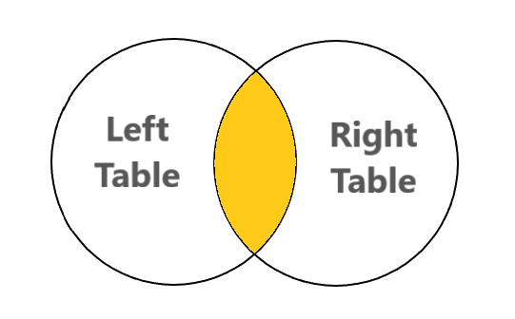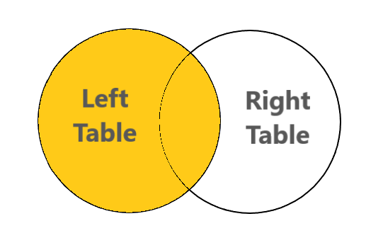

Respuestas

1. Consiste en combinar datos de una tabla con datos de la otra tabla, a partir de una o varias condiciones en común.
2. a. Consiste en combinar datos de una tabla con datos de la otra tabla, a partir de una o varias condiciones en común.

b. Toma los datos de la tabla de la izquierda y los vincula con la tabla de la derecha, cumpliendo con una o varias condiciones de vinculación.

* Agrupa los resultados según las columnas indicadas.

* Genera un solo registro por cada grupo de filas que compartan las columnas indicadas.

* Reduce la cantidad de filas de la consulta.

* Se suele utilizar en conjunto con funciones de agregación, para obtener datos resumidos y agrupados por las columnas que se necesiten.

* La cláusula HAVING se utiliza para incluir condiciones con algunas funciones SQL.

* Afecta a los resultados traídos por Group By.

1. Consulta 1: select * from left_table l

inner join right_table r on l.id_right_table = r.id

order by l.id_right_table;

Consulta 2: select l.*, r.id from left_table l

left join right_table r on l.id_right_table = r.id

where r.id is not null;